2019 - 2020 学年第 1 学期

班级 姓名 学号

------------------------------------------装-----------------------------------------------------订---------------------------------------线--------------------------------------------

《企业网组建与管理》操作试卷A
（适用班级： 16高职计算机应用2班 ）
题号 | 一 | 合计 | 审核
得分
阅卷人

一、校园网组建（40分）
项目总体要求:
1、网络信息：学校网络由一台三层交换机作为核心，下边有3个学院，学院A有网络用户50人，学院B有网络用户230人，学院C有500人。学校出口有路由器A一台，外边连接另外一台互联网路由器B，路由器B下连接有web网络服务器192.168.255.254。
2、根据网络信息，画出网络拓扑图，建立符合网络需求的vlan并分配到交换机的端口下，学院A和学院B在同一台二层交换机下，学院C在三层交换机单独端口下。每个学院下各模拟一个用户。要求三个用户之间能够互相通讯。从三层交换机到互联网web服务器之间的路由信息自行设计配置实现，并在web服务器上开启web服务，界面上输入自己的姓名全拼，最终实现在客户pc上能够访问web服务器。

用到的器材：
PC-PT（主机）3台，用来模拟三个学院
二层交换机 1台 2960
三层交换机 1台 3560
路由器 2台 Router-PT
服务器 1台 Server-PT

拓补结构：
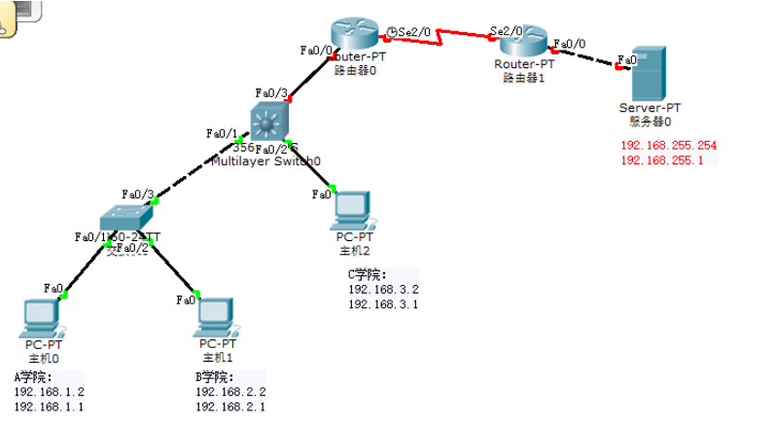
注：第一行为IP地址
子网掩码：255.255.255.0
默认网关为第二行

具体要求：
1.打开Cisco模拟器，根据要求选择正确的设备（5）。
2.设备选型，线材选择，端口连接（20）
3.划分VLAN，配置Trunk干道，实现VLAN间通信（30）
4.三层交换机开启路由功能正确，路由配置，实现跨路由通信（30）
5.架设Web服务器，可实现指定网段访问Web服务器，并将index.html页面改成自己的学号（10）
6.保存.pkt文件并上传（5）

